Shakira

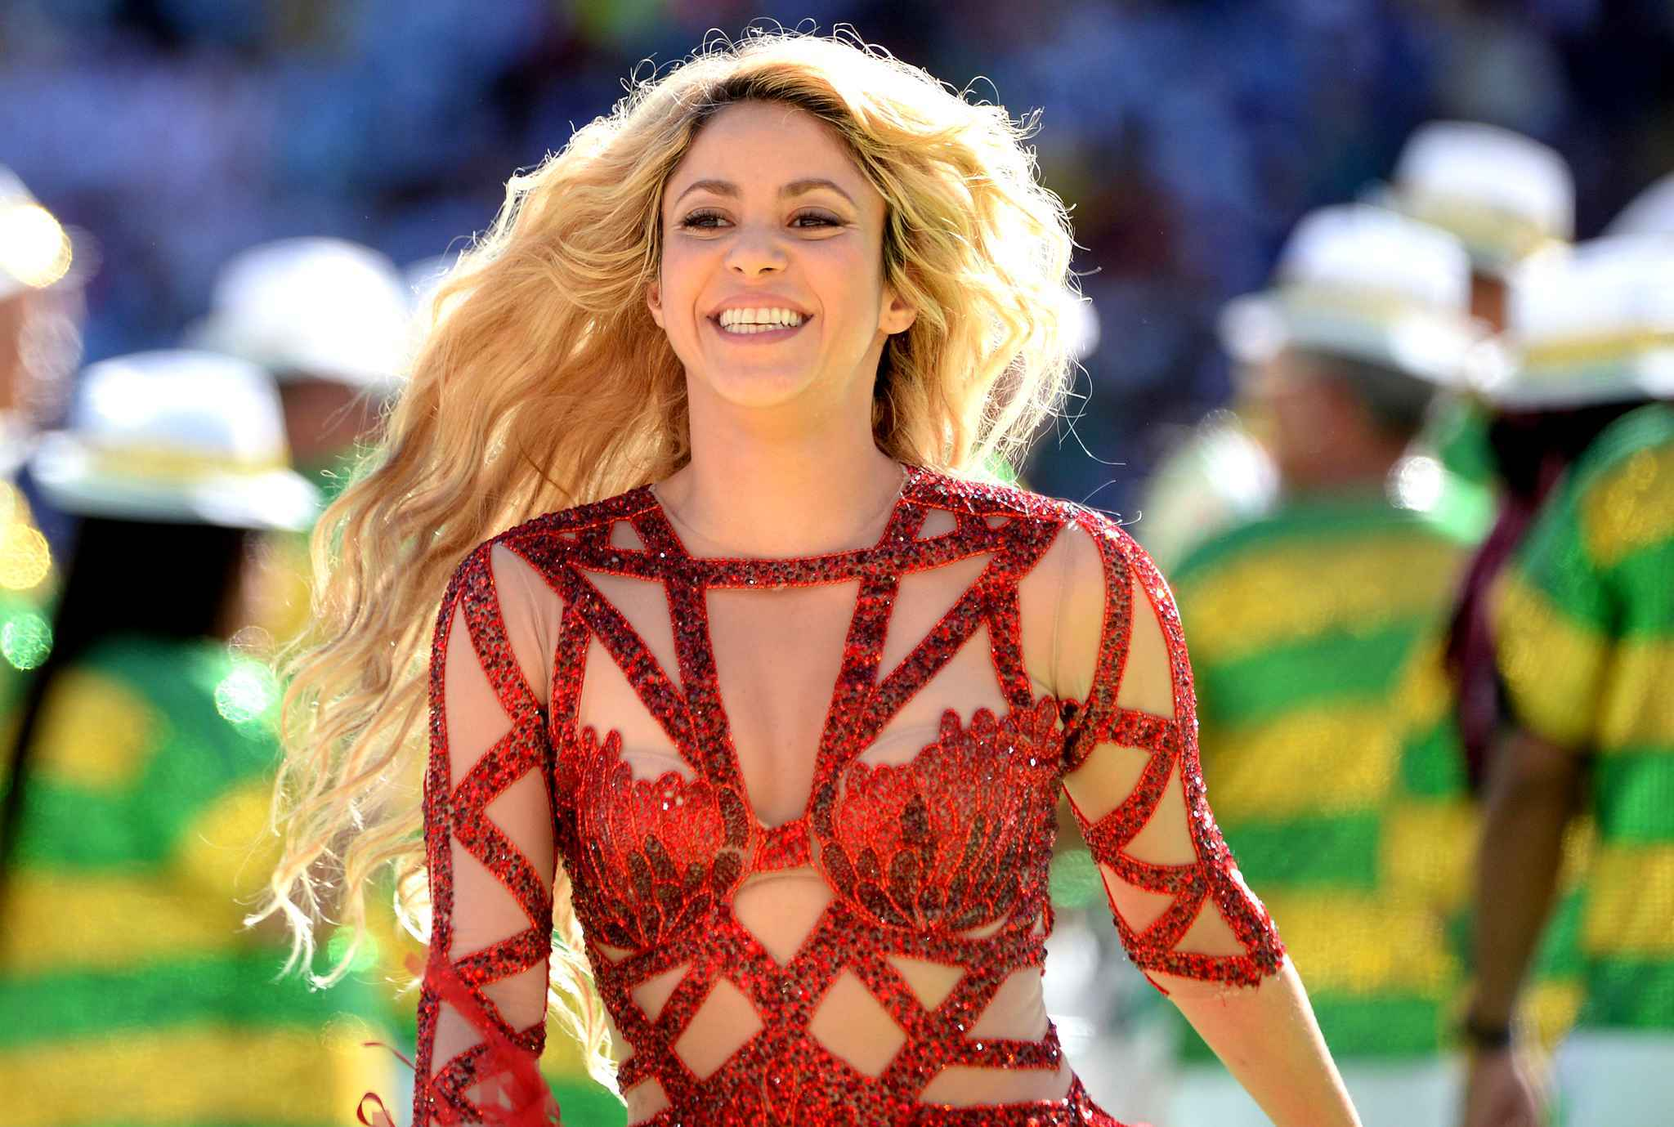J’ai fait cet exposé car Shakira est ma meilleure chanteuse.

Shakira est une chanteuse colombienne. En vrai, elle s’appelle Shakira Isabel Mebarak Ripoll. Elle est née le 2 février 1977 à Barranquilla (Colombie). En 2021, elle a 44 ans.
L’amoureux de Shakira est Gérard Piqué, c’est un footballeur et elle est en couple avec depuis 2010. Ils ont 2 enfants, ils s’appellent Sasha et Milan.
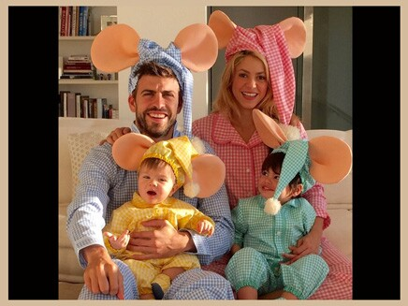
Shakira mesure 1m 57cm et pèse 53 kg. Les parents de Shakira s’appellent William Mebarak et Nidia Ripoll. L’ex de Shakira s’appelle Antonio de la Rua.
Shakira parle espagnol, anglais et portugais. Elle sait s’exprimer en français et a des notions d’italien et d’arabe. Elle est polyglotte.

La première chanson de Shakira est « Tus gafas oscuras » qu’elle a créé quand elle avait 18 ans.
En 2011, Shakira reprend la chanson de Francis Cabrel « Je l’aime à mourir » en français. En 2016, elle chante la bande originale du dessin animé Zootopie de Disney. Elle a aussi fait un duo avec Black M en 2017 « Comme moi ». 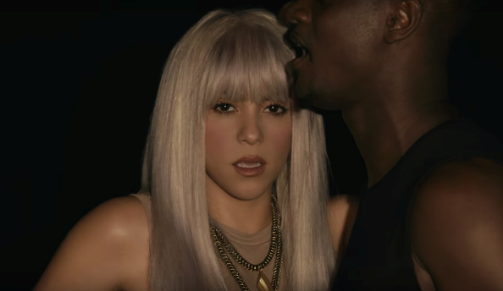
Pour l’instant, la dernière chanson de Shakira est « Girl like me » qu’elle chante avec Black Eyed Peas.
Shakira a fait en tout 11 albums et 71 clips. Elle est apparue dans quelques épisodes de séries américaines à la télévision. Elle a aussi été jury dans The Voice aux Etats-Unis en 2013.

Moi, ma chanson préférée de Shakira est « Waka waka », qui a été la chanson officielle de la Coupe du Monde de football en 2010. 
Et vous, quelle est votre chanson préférée de Shakira ?



